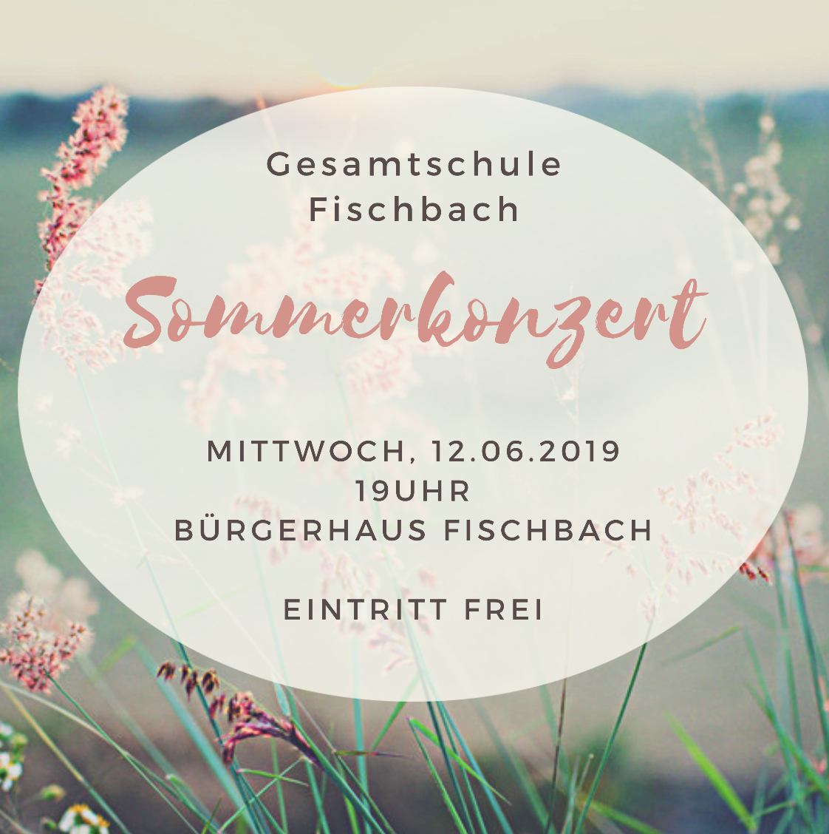

*****

Leitung und Betreuung der Gruppen

Bläserklasse R/G 5a: Judith Herrmann
Bläserklasse R/G 6a: Carlo Eisenmann
Blasorchester der GSF: Carlo Eisenmann & Judith Herrmann
Five Brothers / Kleine Band: Carlo Eisenmann
Jugendblasorchester des FZH: Stefan Wolkenfeld

*****

Weitere Helfer und Unterstützer

Technik: Gerhard Schulz
Technik & Umbau: Technik AG
Plakatgestaltung: Anna Weidler
Bewirtung: SchülerInnen der Klasse R10

*****

Wir bedanken uns bei allen Musikschullehrerinnen und Musikschullehrern für die gute Zusammenarbeit und Unterstützung:
Tobias Baum, Akiko Hiroi, Robert Kähm, Christa Keding,
Philipp Müller und Mario Roth.
Bläserklasse 5

Cadets on Parade | Joseph Richards
Bandroom Boogie | Michael Sweeney
Tomahawk Dance | Andrew Balent
The Hey Song – Rock & Roll Part II | M. Leander, G. Glitter  Arr.: Paul Lavender
Guantanamera | Jose Fernandez Diaz /  Arr.: Victor Lopez
Christian Degenkolb / Solo

River flows in you | Yiruma
Bläserklasse 6

La Cucaracha | Traditionell /  Arr.: John Higgins
Thema aus "Jurassic Park" | John Williams /  Arr.: Michael Sweeney
Thema aus der „Ouvertüre 1812“ | Peter I. Tschaikowskij  Arr.: John Higgins
Mission Impossible | frei nach Lalo Schifrin
Kleine Band

"Dirty Paws" | Of Monsters and Men
Five brothers

"Little talks" | Of Monsters and Men
Blasorchester +
Jugendblasorchester des FZH

Andrew Lloyd Webber in Concert | A. L. Webber /  Arr.: Michael Sweeney
Highlights from „La La Land“ | Justin Hurwitz /  Arr.: Michael Brown
Blasorchester
Shackleford Banks | Jay Bocook
Blasorchester + Bläserklasse 6

Funkytown | Steve Greenberg /  Arr.: Ralph Ford

*****
Über Ihre Spende für den Förderverein freuen wir uns sehr!

